Заказчик | Администрация муниципального образования  «Заневское сельское поселение»  Всеволожского муниципального района  Ленинградской области
Генеральный проектировщик | ООО «Матвеев и К»
Арх.№
экз.№

ПРОЕКТ ГЕНЕРАЛЬНОГО ПЛАНА
муниципального образования «Заневское сельское поселение»
Всеволожского муниципального района
Ленинградской области

Том II
Материалы по обоснованию проекта генерального плана
муниципального образования «Заневское сельское поселение»
Всеволожского муниципального района Ленинградской области

Книга 2
СХЕМЫ

ЗН-175/1.8.1-20 - ГП

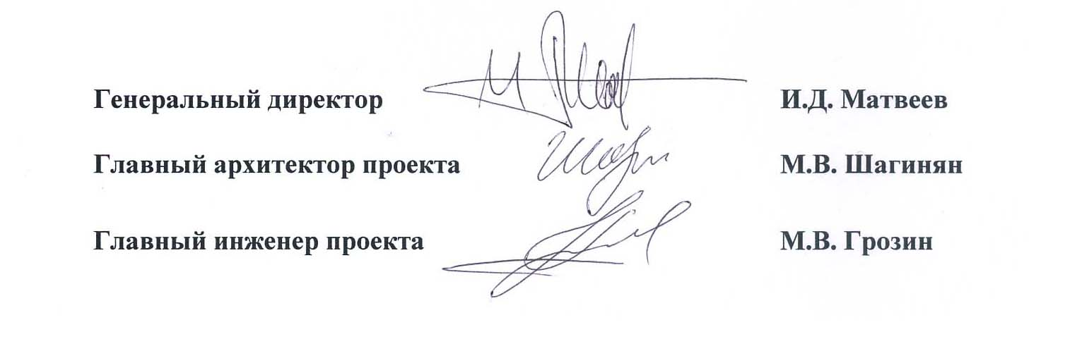
Заневка
2012 год
Состав проекта

№№  томов | Наименование | №№  книг | Наименование
I | Генеральный план муниципального образования «Заневское сельское поселение» Всеволожского муниципального района Ленинградской области (проект) | 1 | Положение о территориальном  планировании  Текстовые материалы  Приложения
I |  | 2 | Схемы  Графические материалы
II | Материалы по обоснованию проекта генерального плана муниципального образования «Заневское сельское поселение» Всеволожского муниципального района Ленинградской области | 1 | Пояснительная записка  Технико-экономические показатели  Текстовые материалы
II |  | 2 | Схемы  Графические материалы
II |  | 3 | Исходно-разрешительная документация
III | Инженерно-экологическое обоснование проекта генерального плана муниципального образования «Заневское сельское поселение» Всеволожского муниципального района Ленинградской области | 1 | Инженерное обеспечение территории  Пояснительная записка  Графические материалы  Приложения
III |  | 2 | Оценка природных ресурсов и  санитарно-экологическое  обоснование развития территории  Пояснительная записка  Графические материалы  Приложения
IV | Инженерно-технические мероприятия гражданской обороны  Мероприятия по предупреждению чрезвычайных ситуаций
V | Материалы по обоснованию проекта генерального плана муниципального образования «Заневское сельское поселение» Всеволожского муниципального района Ленинградской области  Мероприятия по обеспечению пожарной безопасности

ПЕРЕЧЕНЬ СХЕМ
№№ | Наименование схемы | Марка | Примечание
1 | Ситуационная схема | ГП-0
2 | Схема современного использования и комплексной оценки территории | ГП-1
3 | Схема планируемых границ функциональных зон.  Схема границ территорий, документация по планировке которых подлежит разработке в первоочередном порядке.  Вариант 1 | ГП-2
4 | Схема границ зон планируемого размещения объектов капитального строительства социальной инфраструктуры местного значения | ГП-3
5 | Схема существующего использования территории с отображением границ земель различных категорий | ГП-4
6 | Схема планируемого использования территории с отображением границ земель различных категорий | ГП-5
7 | Схема размещения объектов капитального строительства транспортной инфраструктуры | ГП-6
8 | Схема размещения объектов капитального строительства инженерной инфраструктуры | ГП-7
9 | Схема планируемых границ зон с особыми условиями использования территории.  Схема границ территорий объектов культурного наследия | ГП-8
10 | Схема границ территорий, подверженных риску возникновения чрезвычайных ситуаций природного и техногенного характера | ГП-9
11 | Схема планируемых границ населенного пункта– деревня Кудрово | ГП-10
12 | Схема планируемых границ населенного пункта– деревня Заневка | ГП-11
13 | Схема планируемых границ населенного пункта–деревня Новосергиевка | ГП-12
14 | Схема планируемых границ населенного пункта– деревня Янино-1 | ГП-13
15 | Схема планируемых границ населенного пункта– деревня Суоранда | ГП-14
16 | Схема планируемых границ населенного пункта – поселок при железнодорожной станции Мяглово | ГП-15
17 | Схема планируемых границ населенного пункта– деревня Хирвости | ГП-16
18 | Схема планируемых границ населенного пункта – поселок при железнодорожной станции Пятый километр | ГП-17
19 | Схема планируемых границ населенного пункта– деревня Янино-2 | ГП-18
20 | Схема планируемых границ Разметелевского сельского поселения по смежеству с Заневским сельским поселением | ГП-18.1
21 | Схема планируемых границ функциональных зон. Вариант 2 | ГП-19
22 | Картограмма интенсивности движения транспорта на расчетный срок | ГП-20
23 | Динамика изменений земель сельскохозяйственного использования | ГП-21

